我们小组打算同时结合Java程序与设计（面向对象程序与设计）与数据库系统的课设，实现“两个愿望、一次满足”；

首先是Java方面的要求：

1.中心思想
学生在学习面向对象程序设计等课程后，采用小组合作的方式，使用面向对象方法和面向对象语言，完成一个小型应用程序的系统分析、设计、程序编写、测试与发布，并撰写课程论文。
2.流水线
工作阶段 | 时间安排 | 工作内容 | 提交文档
分组选题阶段 | 2026年  3月9日~22日 | 教师：讲解综合实习要求及题目  (讲解暂定第2周，具体时间地点待定)  学生：进行选题分组 | 各班学习委员提交：本班分组及选题名单  自选题目小组提交：题目说明文档
功能设计阶段 | 2026年  3月23日~4月8日 | 各小组对题目分析设计，编写设计文档，内容包括：程序预期实现的功能；需要学习和使用的编程技术；小组分工情况；开发计划等
程序开发阶段 | 2026年  4月9日~30日 | 各小组按照设计文档进行技术学习和程序编写。
论文撰写阶段 | 2026年  5月1日~15日 | 各小组根据开发过程及完成的程序撰写实习论文。
成果提交阶段 | 2026年  5月16日~20日 |  | 小组提交完成的程序、综合设计论文给学习委员收齐后统一提交。
综合实习答辩 | 2026年  5月25日开始 | 所有小组提交程序和论文后，按班级依次安排答辩。

3.文件结构
每个小组递交的文件见下面：
每班学习委员建立如下文件夹结构：

面向对象程序设计实践
+----2024级软件工程R4班
+----第01组
| |---- 面向对象程序设计实践论文.PDF
| |---- 评分表.PDF
| |---- 面向对象程序设计实践源代码.ZIP（要求是eclipse、NetBeans或者IDEA工程压缩）
| |---- 面向对象程序设计实践目标代码.JAR（JAVA打包程序）
| |---- 面向对象程序设计实践附加说明.PDF（可选）
+----第02组
| ………
|---- 分组成绩单

说明：
1）课程设计论文，见撰写说明。
2）附加说明报告（如：程序配置说明、操作注意事项等）

然后是数据库方面的要求：

1. 流水线
（1）程序设计要求
任务：选要求使用了数据库存储数据并且用户界面上有对数据进行增、删、查、改的操作。数据库不一定是关系数据库，也可以是NoSQL数据库、数据仓库，存储的数据可以是结构化数据、半结构化数据，不接受使用文件存储数据的题目。

（2）需求分析文档填写
重要！这个转为md格式以便在给大家填写！！
任务：收集应用系统需求信息，给出数据库设计。文档按软件工程的需求分析文档来写，需要列出业务逻辑，用户每类用户在系统中要完成的任务、每个工作步骤的工作界面等内容。本课程会重点评价用户需求的数据字典。注意，数据字典是用户需求在界面上看到的数据，不是数据库结构！（要站在用户的角度来考虑对数据的需求，例如：顾客姓名有英文名字、中文名字，一般中文姓名不超过10个汉字，巴沃祖拉程瓦、扎娜等。英文姓名比较长，多个单词( Harry Potter, Daniel Alan Gresham Radcliffe等），一般不超过100个字符。）

数据字典要求细致采集用户的需求：
- 各类终端用户希望在工作界面上看到哪些数据？
- 各类用户查询时要输入什么数据，看到哪些查询结果？例如：话费查询时，用户输入查询时间可看到清单。清单包含哪些数据项。
- 各类用户希望看到哪些报表？例如，销售月报、年报，报表内容是什么？如何算出来的。

（3）应用系统设计
任务：应用系统设计，按软件工程中学习的开发过程来完成系统概要设计和详细设计文档，给出系统整体结构及实现细节。
要求：完成概要设计、详细设计及编码实现。数据库设计在概要设计时完成，将数据库设计内容写入概要设计文档。
1）概要设计阶段应该考虑如下一些内容：
- 系统使用什么架构，分层设计、MVC，用SSM框架实现？
- 系统前后台、模块划分，接口？
- 系统连接、使用数据库的方式？
- 界面设计是否美观、友好、实用？
- 是否实现了需求给出的所有的功能？

2）数据库设计需要考虑的内容：
- 实体、联系分别来自用户的哪些需求？ER图的每个部分是否都来自需求？
- 用户的数据需求若发生变化，会如何变化，是否需要体现在数据库设计上。例如：学号目前12位，会不会以后扩展成20位？会不会增加字母或汉字？是否需要预留某些字段备今后扩展使用？
- 联系的类型：一对一，多对一还是多对多。如何转换成关系数据库?若使用其它类型数据库，如何设计数据库结构？（欢迎大家课程设计中使用mongoDB或其它格式的数据库。）
- 哪些表的哪些字段上需要建立索引?
- 针对某一工作场景，估算你数据库中的空值率？（空值占字段比例，占整个数据库中比例）
- 某个用户界面显示的数据是否需要用视图来获取？
- 某个用户需要的报表是否应该用存储过程来计算出来？
- 哪些可以使用触发器来维护数据约束？

3）详细设计应该考虑的问题：
- 选择编程语言、框架。为了一石二鸟，就选Java。
- 选择数据库管理系统，创建结构并建立足够实验数据。
- 界面使用什么技术实现?达到怎样的用户体验？
- 如何提高代码质量？
- 对应用程序的变化，如何调整之前的数据库设计（的概要、详细设计）？

- 特别说明：所使用的数据库不一定是关系数据库，可以用MongoDB等非关系数据库，但要说明选择的原因，并给出合理的数据设计（数据设计指模式、外模式结构，如果没有统一的外模式，可举例说明对自己的应用提供哪些外模式）。
- 若有小组要探索数据仓库技术，重点做数据仓库的设计及实现，应用系统可以只写一个数据看板界面来展示分析结果，数据ETL及调整数据结构的过程可假设由人工使用相应的软件工具完成，列出工作步骤、每个步骤所使用的工具即可（当然，如果做软件更好，看小组同学的勤奋程度）。

当然，既然已经到了这一步，我们一定要做的最好！

然后是Java方面的选题，由于数据库的选题比较开放，所以以Java的选题作为最后一石二鸟的选题；以下描述还没有加入数据库的设计，为单纯Java方面的描述，但做出来的项目必须契合数据库的要求。

题目 电子图片管理程序
随着数码相机的普及，越来越多的人拥有大量的数字像片。本题的目标是编写一个能够对数字像片进行管理的应用程序。
1. 基本要求
程序需要达到以下3个基本要求：
- 使用Java的图形用户界面设计程序界面，可以使用 Java Swing 或 JavaFX 技术。
- 程序能够显示的图片格式包括：.JPG、.JPEG、.GIF、.PNG、和.BMP。
- 程序能够显示的图像文件尺寸，要求能够处理从几十K到几M的各种大小的图片。
程序主要由2个大的部分组成：图片预览和幻灯片播放。
下面以“美图看看”的界面为例说明需要每个部分需要完成的功能。美图看看的界面仅为参考，实现时可以自行设计，达到要求的功能即可。
2. 图片预览部分
图片预览的界面参见下面的图1。
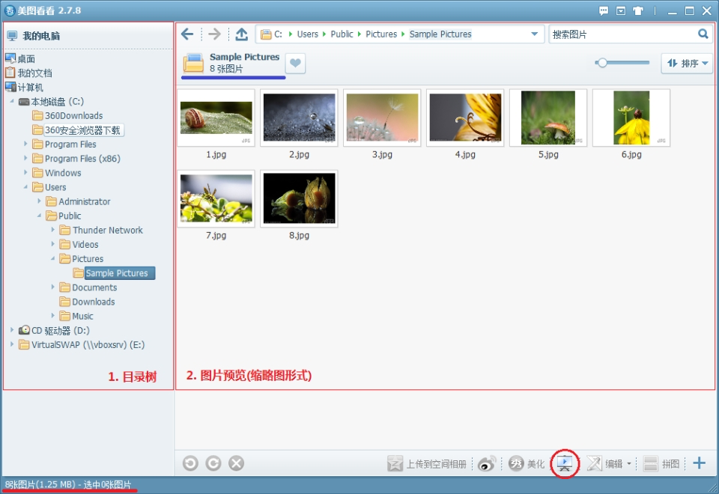
图1 图片预览的参考界面

2.1 图片预览部分窗口界面要求
图片预览容器至少包括如下3个区域：
- 目录树区域，图1中上面左侧标出的部分，用于显示电脑的磁盘目录结构，注意只显示目录，不要显示文件。当目录较多时应该显示滚动条。
- 图片预览区域，图1中上面右侧标出的部分，用于以“缩略图”方式显示某个目录中的所有图片文件。每个缩略图应该至少包括一个图片(原始图片的缩略图)和一个文本(图片文件的名称)。图片预览区域中的缩略图应该保持原始图片的比例，不能扭曲变形。当某个目录中的图片较多时应该显示滚动条。
- 提示信息区域，图1中下面用红色粗线条标出部分，用来显示对图片进行操作过程中的提示信息。
2.2 图片预览部分的基本功能要求
(1) 鼠标点击“目录树”中的某个目录时，在“图片预览”区域显示该目录中的所有图片，显示选中目录名称及有多少张图片(见图1中右侧上方蓝色线标出部分)，“提示信息”中显示图片个数及总的大小。
(2) 单张图片选择功能，使用鼠标左键点击“图片预览”中的一个缩略图时，该图片被选中。被选中的缩略图应该在外观上与其他图片区别，例如给被选中的缩略图加一个外框或使用不同的背影颜色，同时“提示信息”显示有几张图片被选中(见图1中左侧下方红色线标出部分)。
(3) 多张图片选择功能，使用鼠标或鼠标+键盘操作选中多张图片，例如给被选中的缩略图加一个外框或使用不同的背影颜色，同时“提示信息”显示有几张图片被选中(见图1中左侧下方红色线标出部分)。建议的多选操作方式(至少实现1种)：
- 鼠标多选操作方式，在“图片预览”区域按住鼠标左键，拖动鼠标形成一个矩形区域，位于该矩形区域中缩略图被选中。
- 鼠标+键盘多选操作方式，按住键盘的“ctrl”键，鼠标左键点击缩略图，在放开“ctrl”键之前所点击的图片全部被选中。
(4) 图片删除功能，使用“单选”或“多选”功能选中单张或多张图片后，删除选中的图片。注意删除之前要提示用户确认是否删除图片，同时更新“图片预览”区域。
(5) 图片复制功能，使用“单选”或“多选”功能选中单张或多张图片后，可以使用该功能复制选中图片，以备粘贴图片。
(6) 图片粘贴功能，使用图片复制功能复制了单张或多张图片后，可以使用粘贴图片功能将被复制的图片粘贴到当前选中目录，同时更新“图片预览”区域。注意当前选中目录可以是原图片目录也可以不是，粘贴时如果当前选中目录中存在相同名称的图片文件时，需要重新全名被粘贴的图片文件名称。
(7) 图片重命名功能，使用“单选”或“多选”功能选中图片后，使用本功能重新命名图片文件名称。注意，图片文件的扩展名不变，只重新命名主文件名称。
- 单选状态下，要求用户直接输入新的文件名并按新名称命名图片。
- 多选状态下，要求用户输入名称前缀、起始编号、编号位数，例如:名称前缀为“NewName”、起始编号为“1”、编号位数为“4”。假设目录中共选中 67 个图片文件，则执行批量改名后，文件名为:NewName0001.JPG、 NewName0002.JPG、...、NewName0067.JPG。
(8) 取消选中状态，图片选中功能选中图片后，点击“图片预览”区域的空白区可以取消图片的选中状态。
(9) 右键菜单，图片的删除、复制、重命名功能，在使用选中功能之后，鼠标在被选中的图片上右击时，以鼠标右键菜单的形式展示。
说明：以上基本功能要求必须全部实现。各组可以根据自己的实际情况，增加其他功能。
3. 幻灯片播放部分
幻灯片播放的界面参见下面的图2，进入幻灯片播放窗口的方式有2种：
- 第1种方式是在图1中鼠标左键双击任意一个缩略图进入该窗口并显示双击的图片，参与播放的图片是与双击图片位于同一目录的所有图片。
- 第2种方式是在图1中设计一个类似右下方红色圆标出的按钮，点击进入该窗口并显示当前图片预览目录中的第1张图，参与播放的图片是与双击图片位于同一目录的所有图片。

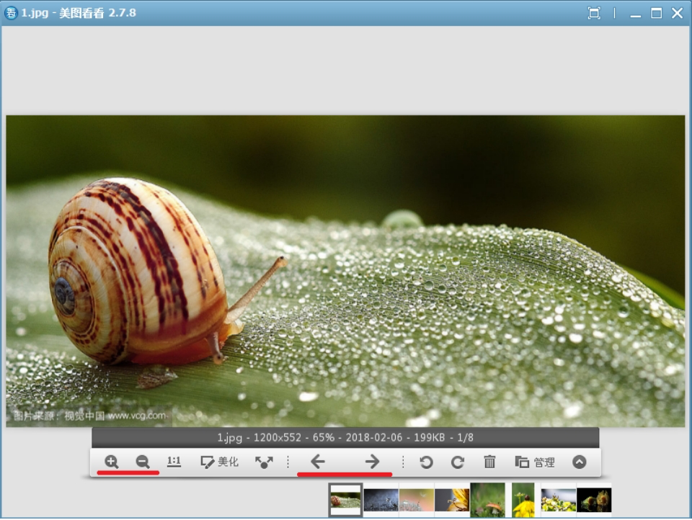
图2 幻灯片播放的参考界面

3.1 幻灯片播放窗口界面说明
幻灯片播放窗口主要包括2个部分：
- 图片展示区域，窗口的主体部分显示当前图片。
- 幻灯片播放操作功能栏，以按钮方式提供对幻灯片播放的操作。
3.2 幻灯片播放部分的基本功能要求
(1) 切换图片功能，鼠标点击功能栏“左”和“右”按钮，可以将显示的图片切换到当前预览目录中的前一张和后一张图片。当切换到目录的第1张或最后1张图片时应该有提示信息。
(2) 图片的放大缩小功能，鼠标点击功能栏中这“放大”和“缩小”按钮可以对图片进行放大和缩小。
(3) 幻灯片播放功能，在功能栏中设计一个“播放”按钮，点击该按钮可以从当前显示图片开始自动以确定的间隔时间(如1秒)切换显示图片。需要有退出播放功能。
说明：以上基本功能要求必须全部实现。各组可以根据自己的实际情况，增加其他功能。

附 件

额外指导要求！！小组成员在群里对数据库和Java课设的直接意见，如果存在上下文冲突，请尽可能以小组成员说的话为准，并指出哪里冲突！！
Java群
nullptr: 光速建群这一块
明天有雨: [动画表情]
nullptr: 其实可以到时候直接上Github开源........干
明天有雨: 🉑
nullptr: 开搞吧 直接做第一个那个什么图片管理器,JavaFX框架,好吧,尽量3月搞完吧
明天有雨: 🉑
皆若空游: [动画表情]
nullptr: 这个星期先把FX框架学一下，然后把基本的程序先跑起来，能够正常读取本地目录的文件，然后下一周我打算和SpringBoot那些玩意结合一下完善项目
皆若空游: [文件] 2026春-面向对象程序设计实践-工作安排.docx
皆若空游: [文件] 附件1-2026春-面向对象程序设计实践-可选题目.docx
皆若空游: [文件] 附件2-2026春-面向对象程序设计实践-分组选题表-2024级软件工程XX班.xlsx
皆若空游: [文件] 附件3-2026春-面向对象程序设计实践-论文撰写格式及封面.doc
皆若空游: @nullptr
皆若空游: 建库了吗
nullptr: 建了
皆若空游: 拉一下
nullptr: 拉了
nullptr: @所有人 下周等到数据库实践再开始项目,我看能不能两个愿望一次满足
皆若空游: 正确的
nullptr: 如果没有明确说一定要用MySQL，我打算用pgSQL
nullptr: 好了，数据库的任务来了
nullptr: 但是不是代码，只是设计
nullptr: 那就用我们这个项目当做数据库设计的目标
nullptr: 不过，既然这样，也不用一定要一个组.......我看看吧
皆若空游: ？
皆若空游: 🥺
nullptr: 不过大概率我也不想换组了
nullptr: 搞半天这数据库没有代码啊[破涕为笑]
皆若空游: [聊天记录]
皆若空游: @nullptr
明天有雨: 我都行
明天有雨: [动画表情]
皆若空游: ok
nullptr: @明天有雨 你数据库要跟我们一起吗
明天有雨: 1
nullptr: 那行啊
皆若空游: 那要把他拉进这个群里吗
nullptr: 我突然发现一个事，还没有组长
皆若空游: [图片]
皆若空游: 还能不选吗
nullptr: 可以自选题目
皆若空游: 对我说错了，，还能自选吗
皆若空游: 但是老师给分会不会因为缺乏标准
皆若空游: 从而给分不高
nullptr: 别太在意这个分数啊，做的好怎么可能不给高分
nullptr: 数据结构也没有题目啊
nullptr: 要是我们整出来了什么很猛的神奇项目，哪怕C++都是能够高分的好吧
数据库群
nullptr: 分开建群
nullptr: @所有人 避免到时候混乱
南怀: 感谢感谢🙏🏻
nullptr: 我突然发现一个事，还没有组长
皆若空游: 双组长
皆若空游: 分担一下任务，你当Java的组长，我当数据库的组长
皆若空游: [色][色]
皆若空游: 如何
明天有雨: [动画表情]
nullptr: Java不是很有动力搞
皆若空游: 那你选你有动力的那个
nullptr: 我两个都不想搞
皆若空游: 那两个都我来
皆若空游: [捂脸][捂脸]
nullptr: 当了这么多次的小组长，想摆了
nullptr: 我靠，数据库有代码
nullptr: 为什么不结合起来呢
nullptr: Java后端+pgSQL+前端Vue
明天有雨: 还真行
明天有雨: 一个项目直接解决
nullptr: 一次搞定两个
nullptr: 选择题目 基于 PostgreSQL 的数字图像集成管理系统 题目简介 本系统采用 JavaFX 开发，实现图片预览、幻灯片播放及高效管理。核心数据存储基于 PostgreSQL，利用 bytea 和大对象技术实现图像与元数据的数据库级持久化。系统支持单/多图选中、基于事务的批量重命名、逻辑/物理删除以及跨目录复制。通过建立 B-Tree 索引优化海量数据检索，利用数据库递归查询实现目录树导航，重点展示了关系型数据库在非结构化多媒体数据处理中的一致性与高性能。
nullptr: 各位觉得怎么样
明天有雨: 感觉可以
明天有雨: [动画表情]
南怀: 正在全力理解中
nullptr: Java我当组长吧，数据库@皆若空游 来当组长
nullptr: 然后Java选第一个
明天有雨: 好
皆若空游: [动画表情]
皆若空游: [图片]
皆若空游: 电脑嗡嗡响
皆若空游: 同时做两个项目了
皆若空游: 话说我们需要像老师说的一样
皆若空游: 从需求分析开始慢慢做起写文档吗
nullptr: 简单写一写就行
nullptr: 等基本的代码出来了，会慢慢长出来的
明天有雨: 长出来说是
皆若空游: [憨笑]
明天有雨: 不行就等写完丢给ai跑个文档
明天有雨: 根据答案出题
nullptr: [图片]
nullptr: 这一部分就行了,其他的都是接口的事情
nullptr: 先把代码干一下吧,JavaFX用AI也不是不行,写GUI真的是有点难绷了
明天有雨: ⭐
nullptr: 至于数据库...... pgSQL很多操作都能实现,基本上只要分别实现Java后端以及pgSQL数据库,再提供相连的接口就行
皆若空游: 到时候我先试试如何
皆若空游: 就把老师的文档放下去给antigravity看
皆若空游: 然后先抽一次卡
皆若空游: 你可以把老师那个需求文档改改，一次性把数据库相关的要求也清晰明白
nullptr: 写到哪里算哪里了，最好做到代码即文档
皆若空游: 哎那全部我来试试吧，我喜欢抽卡
皆若空游: [色]
nullptr: ......
nullptr: Java: 1.命名表达明确,注释至少让一个星期之后的你能看明白是什么 2.推荐只继承接口而不是实例类 3.大括号放哪里随你便,格式什么的无所谓,爱怎么写怎么写,逻辑清晰就行 4.尽量做到代码即文档 5.Java25标准能用就用,无所谓,推荐使用IDEA进行代码编写 6.合并分支之前跟我说一声,每次提交储存的时候自己跑一遍代码 7.尽量做到模块化,不要混在一堆,尽量保证一个类只做一件事情 8.现在是测试阶段,性能不是要考虑的点 9.别纠结没用的点,比如i++还是++i,while还是for(;;),小打小闹的优化没用任何意义 10.内存占用可以比较高,不要写出资源泄漏或者完全硬编码的代码
nullptr: 涉及错误处理的,一定要明确处理,必要时抛出并处理异常

数据库需求分析文档格式：

【项目名称】设计方案之需求分析
数据库系统课程设计组
2026年4月
重要申明：
在开始完成本文档之前, 请点击菜单 [文件/属性]，更新必要的信息。然后更新本页中的域信息，完成后可删除此“重要申明”。
文档信息
项目名称 |  | 项目经理
文档编号 | 项目名称+编号 | 密 级 | 内部交流
文档标题 | 【项目名称】设计方案之需求分析
磁盘文件 | 文档 1

文件控制
版本记录
日期 | 作者 | 版本 | 变更说明

审阅记录
日期 | 审阅者 | 意见

分发记录
日期 | 接受人 | 地点

目录
1 引言 4
1.1 模板说明 4
1.2 编写目的 4
1.3 背景 4
1.4 用户特点 4
1.5 假定与约束 4
1.6 参考资料 4
1.7 术语定义及说明 5
2 功能需求 6
2.1 系统范围 6
2.2 系统体系结构 6
2.3 系统总体流程 6
2.4 需求分析 6
2.4.1 XXXXXXX(功能需求名称) 6
2.4.2 XXXXXXX(功能需求名称) 8
3 非功能需求 8
3.1 性能要求 8
3.1.1 精度 8
3.1.2 时间特性要求 8
3.1.3 输人输出要求 8
3.2 数据管理能力要求 8
3.3 安全保密性要求 8
3.4 灵活性要求 9
3.5 其他专门要求 9
4 运行环境规定 9
4.1. 设备 9
4.2. 支持软件 9
4.3. 接口 9
4.4. 控制 9
5 需求跟踪 10
6 签批单 10

- 引言
  - 模板说明
[该模板主要目的是引导组员如何进行概要设计：一般概要设计应该包括什么方面的内容，并对这些内容起到的作用进行详细说明。组员在进行实际的应用中，可以根据情况进行裁减，不应被该模板束缚，建议至少保留第1、2、4章节内容。在该文档编写完成后记得删除1.1内容。]
  - 编写目的
[说明编写概要设计方案的主要目的。描述系统的主要特点及对需求的实现程度。]
  - 背景
[应包含以下几个方面的内容：
A. 待开发软件系统名称；
B. 该系统基本概念，如该系统的类型、从属地位等；
C. 本项目的任务提出者、开发者、用户及实现该软件的计算中心或计算机网络；
D. 项目代号（项目规划所采用的代号）；
E. 该软件系统同其他系统或其他机构的基本的相互来往关系。
F 说明遵从的IT标准和原则，符合公司的IT ABBs。]
  - 用户特点
[可选项，列出本软件的最终用户的特点，充分说明操作人员、维护人员的教育水平和技术专长，以及本软件的预期使用频度。这些是软件设计工作的重要约束。]
  - 假定与约束
[可选项，列出进行本软件开发工作的假定和约束，例如经费限制、开发期限、设备条件、用户的资料准备和交流上的问题等。]
  - 参考资料
[列出本说明书中引用和参考的资料，如：
a．本项目的经核准的计划任务书或合同、上级机关的批文；
b．属于本项目的其他已发表的文件；
c．本文件中各处引用的文件、资料、包括所要用到的软件开发标准。 列出这些文件资料的标题、文件编号、发表日期和出版单位，说明能够得到这些文件资料的来源。]
  - 术语定义及说明
[列出本文档中用到的可能会引起混淆的专门术语、定义和缩写词的原文。]
- 功能需求
  - 系统范围
[明确概要地说明用户对系统、产品高层次的目标要求，如系统开发的意图、应用目标、作用范围以及其他相关的背景材料。
如果所定义的产品是一个更大系统的一个组成部分，则应说明本产品与该系统中其他各组成部分之间的关系，为此可使用一张方框图来说明该系统的组成和本产品同其他各部分的联系和接口。]
  - 系统功能结构
[可选，以图+文本结合的方式描述系统的功能架构。先画图，再对图进行解释。]
  - 系统总体流程
[每类用户大致的工作流程合集，整体对系统流程进行介绍。]
  - 需求分析
[目的是获取或描述系统需求中的每一个功能需求，并通过分析确定系统能够做什么？谁来使用这个系统？
· 建立用例模型：发现角色和用例，并确定角色之间的关系、用例之间的关系，以及角色与用例之间的相互关系
· 描述用例：角色与系统如何交互的规格说明。]
    - XXXXXXX(功能需求名称)
      - 功能描述
[功能编号：
功能需求：从用户业务的角度描述功能需求。]
      - 业务建模
[从可视化的角度--用例图--描述功能需求]
      - 用例描述
[以文本的方式描述每一个用例中角色与系统相互交互的规格说明。
示例如下：
1、 XXXXXX(用例名称)
描述对象 描述内容
标识符 用例的唯一标识符
说明 对用例的概要说明
参与者 与该用例相关的参与者列表，以及参与者的特点
频度 参与者访问此用例的频率
状态 通常分为：进行中、等待审查、通过审查或未通过审查
前置条件 一个条件列表，如果其中包含条件，则这些条件必须在访问用例之前得到满足
后置条件 一个条件列表，如果其中包含条件，则这些条件将在用例成功完成以后得到满足
被扩展的用例 此用例所扩展的用例（如果存在）
被包含的用例 此用例所包含的用例（如果存在）
基本操作流程 参与者在用例中所遵循的主逻辑路径，即当各项工作都正常进行时用例的工作方式
可选操作流程 在变更工作方式、出现异常或发生错误的情况下所遵循的路径
修改历史记录 修改人 ： 修改日期：修改原因：
问题 如果存在，则为与此用例的开发相关的问题或操作项目的列表
以下是综合计划管理系统中的合同编辑功能需求中的合同增加用例描述：
描述对象 描述内容
标识符 IPMS0101
说明 增加一条合同记录
参与者 合同编辑人员--熟悉合同管理业务
频度
状态 通过审查
前置条件 1. 参与者具有合同增加的权限2. 参与者已选取对应的计划记录3. 当前计划总投资≥SUM(该计划下已签合同价)
后置条件 1. 数据库中更加一条合同纪律2. 可执行合同原件扫描用例3. 可执行合同付款增加用例4. 可执行合同修改和合同删除用例
被扩展的用例 无
被包含的用例 无
基本操作流程 请参见图三的合同增加流程
可选操作流程 当用户确认合同增加时发现异常时，系统提示合同增加无效的提示
修改历史记录 修改人 ： 修改日期：修改原因：
问题 1. 合同编码的具体约定2. 合同类型、资金来源、合同受委托方字典表的具体设计。]

      - 用户界面
[概要描述功能对应的用户界面风格，采用原型生命周期的项目也可以提供原型界面拷贝。]
    - XXXXXXX(功能需求名称)

    - 数据词典
[按表格格式列出所有需要处理的数据，列出每条数据的组成，每个数据项的类型、长度。但要记得是用户视角，例如，学号需要12位，前4位是年号取值范围1000-3000、中4位是专业号，取值0000-9999，最后4位是班级号及学生在班内序号。整个学号是数字格式，没有字母汉字和其它符号。]

- 非功能需求
  - 性能要求
    - 精度
[可选，说明对该软件的输入、输出数据精度的要求，可能包括传输过程中的精度。]
    - 时间特性要求
[说明对于该软件的时间特性要求，如对：响应时间；更新处理时间；数据的转换和界面更新传送时间等的要求。]
    - 输人输出要求
[解释各输入输出数据类型，并逐项说明其媒体、格式、数值范围、精度等。对软件的数据输出及必须标明的控制输出量进行解释并举例，包括对硬拷贝报告（正常结果输出、状态输出及异常输出）以及图形或显示报告的描述。]
  - 数据管理能力要求
[可选，说明需要管理的文卷和记录的个数、表和文卷的大小规模，要按可预见的增长对数据及其分量的存储要求做出估算。]
  - 安全保密性要求
[用户对系统所应具备的故障处理能力、处理方式及故障后的系统恢复、数据恢复等要求，对系统防止机密数据被非法侵入、修改及丢失的要求。]
  - 灵活性要求
[说明对该软件的灵活性的要求，即当需求发生某些变化时，该软件对这些变化的适应能力，如：
a．操作方式上的变化；
b．运行环境的变化；
c．同其他软件的接口的变化；
d．精度和有效时限的变化；
e．计划的变化或改进。
对于为了提供这些灵活性而进行的专门设计的部分应该加以标明。]
  - 其他专门要求
[可选，如用户单位对使用方便的要求，对可维护性、可补充性、易读性、可靠性、异常处理要求、运行环境可转换性的特殊要求等]
- 运行环境规定

设备
[列出运行该软件所需要的硬设备。说明其中的新型设备及其专门功能，包括：
a．处理器型号及内存容量；
b．外存容量、联机或脱机、媒体及其存储格式，设备的型号及数量；
c．输入及输出设备的型号和数量，联机或脱机；
d．数据通信设备的型号和数量；
e．功能键及其他专用硬件]

支持软件
[列出支持软件,包括网络和硬件设备平台、操作系统平台、数据库系统平台以及编译（或汇编）程序和测试支持软件等。]

接口
[可选，说明该软件同其他软件之间的接口、数据通信协议等。]

控制
[可选，说明控制该软件的运行的方法和控制信号，并说明这些控制信号的来源。]

- 需求跟踪
[需求跟踪的主要目的是保证所有的需求都得到分析，以承诺需求-分析需求对应表（PRS_SRS表）的方式描述已分析需求对已承诺需求的覆盖情况。PRS_SRS表的格式请参见软件需求管理过程规范（SUPL-MANU-SRS-001）。]
- 签批单
我已阅读上述软件需求规格说明书，我将严格遵守说明书中的条款，并保证全力支持该规格说明书的实施。

执行主管: 技术主管:
日期 日期
项目组长: 用户代表:
日期 日期

开发人员代表: 小组成员:
日期 日期

小组成员:
日期

